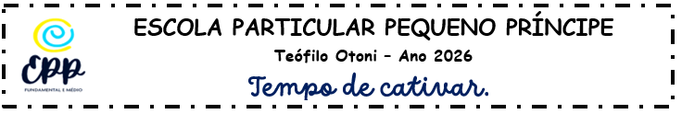

LISTA DE MATERIAL INDIVIDUAL – 4º Ano

- Cadernos brochurão (NÃO PODEM SER DE ARAME) para:
- Português (60 folhas);
- Redação (48 folhas);
- Matemática (60 folhas);
- 1 Caderno para Geografia, História, Ciências (48 folhas);
- Inglês (30 folhas - Individual);
- Ensino Religioso (30 folhas);
- 01 caderno brochura pequeno para agenda.
- 01 estojo completo com 02 ou 03 lápis apontados (NÃO PODE SER LAPISEIRA);
- apontador;
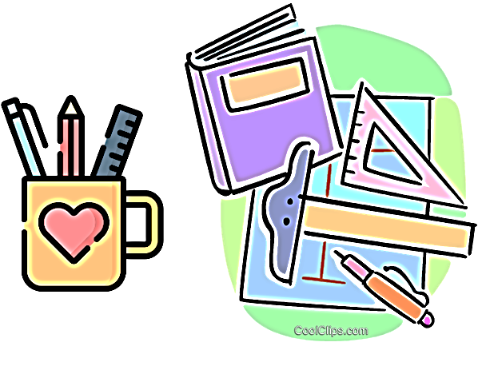
- 02 borrachas brancas;
- tesoura de ponta redonda;
- lápis de cor;
- 01 régua de 30 cm;
- 01 cola branca 90g;
- Dicionário de Português;
- 01 par de esquadros;
- 01 garrafa squeeze.

Arte
Material de uso pessoal
- 01 Caderno de desenho (sem pauta);
- 01 avental ou blusa de adulto para pintura;
- 01 jogo de canetinhas;
- 01 caixa de giz de cera;
- pincel (para ficar na escola).

Observações:
- O número de folhas dos cadernos depende da capa (flexível ou dura).
- Dispensamos objetos supérfluos que se transformam em brinquedos nas mãos dos alunos, inclusive as novidades importadas, e pedimos que todo o material seja etiquetado com o nome da criança.

LISTA DE MATERIAL INDIVIDUAL – 4º Ano

- Cadernos brochurão (NÃO PODEM SER DE ARAME) para:
- Português (60 folhas);
- Redação (48 folhas);
- Matemática (60 folhas);
- 1 Caderno para Geografia, História, Ciências (48 folhas);
- Inglês (30 folhas - Individual);
- Ensino Religioso (30 folhas);
- 01 caderno brochura pequeno para agenda.
- 01 estojo completo com 02 ou 03 lápis apontados (NÃO PODE SER LAPISEIRA);
- apontador;
- 02 borrachas brancas;
- tesoura de ponta redonda;
- lápis de cor;
- 01 régua de 30 cm;
- 01 cola branca 90g;
- Dicionário de Português;
- 01 par de esquadros;
- 01 garrafa squeeze.

Arte
Material de uso pessoal
- 01 Caderno de desenho (sem pauta);
- 01 avental ou blusa de adulto para pintura;
- 01 jogo de canetinhas;
- 01 caixa de giz de cera;
- pincel (para ficar na escola).

Observações:
- O número de folhas dos cadernos depende da capa (flexível ou dura).
- Dispensamos objetos supérfluos que se transformam em brinquedos nas mãos dos alunos, inclusive as novidades importadas, e pedimos que todo o material seja etiquetado com o nome da criança.

